1.2.4A LU Balken und Winkel auf der Zwanzigertafel

Zu: Hirt, Ueli, Wälti, Beat (2008): Lernumgebungen im Mathematikunterricht, Velber (Kallmeyer) S.40ff
Thema: Addition, Rechengesetze
Dauer: 2 bis 3 Lektionen
Material: Balken und Winkel aus Holzwürfeln oder Pappe,
Kopiervorlage (Zwanzigertafel)

Beispiele:

1 | 2 | 3 | 4 | 5 | 6 | 7 | 8 | 9 | 10
11 | 12 | 13 | 14 | 15 | 16 | 17 | 18 | 19 | 20

Kinderarbeit:

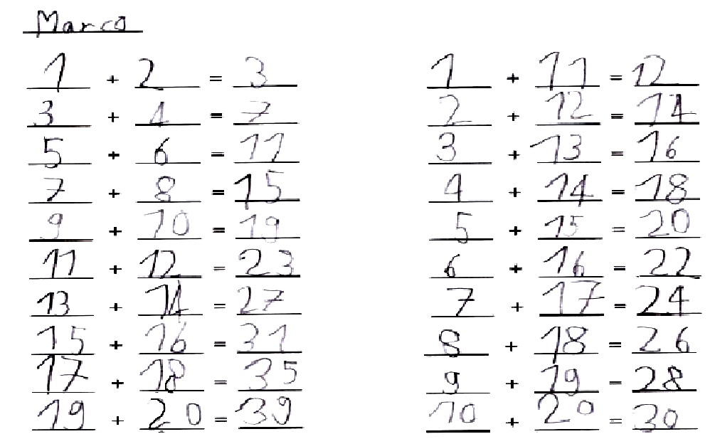

1.2.4A | Kriterien | n.e | e | Bemerkungen
Zahlenpaare auf der 20erTafel Einfache Additionen im 20er Raum  Datum: | A Eigenständiges Finden und Berechnen von mindestens 10 korrekten Pärchen (mit Balken)  B Evtl. nach Aufforderung Ansätze zu systematischem Vorgehen (horizontale Verschiebung des vertikal liegenden Balkens). |  |  | Mindestanforderungen
 | +C Systematisch mit dem Balken vorgehen und mindestens 20 Summen berechnen.  +D Systematisches Vorgehen mit dem Winkel (mind. in einer Lage) sowie Berechnen von mindestens 6 Summen in aufsteigender oder abnehmender Reihenfolge. |  |  | Erweiterte Anforderungen
 | Gesamtbeurteilung | n.e. / MA / EA

© Kallmeyer / www.zahlenbu.ch
Lernumgebung aus: Hirt, Ueli und Wälti, Beat (2008): Lernumgebungen im Mathematikunterricht, Velber (Kallmeyer)

